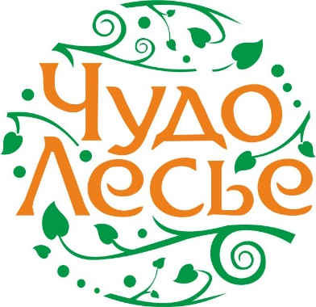 | МУНИЦИПАЛЬНОЕ АВТОНОМНОЕ УЧРЕЖДЕНИЕ  «ДЕТСКИЙ ОЗДОРОВИТЕЛЬНЫЙ ЦЕНТР ИМЕНИ ВОЛОДИ ДУБИНИНА»  МАУ «ДОЦ им. В. Дубинина»  Юридический адрес: 633000, г. Бердск, Новосибирской области, Территория Речкуновская зона отдыха, 15  т/ф (38341) 25809, 25759

Правила передачи посылок.
- Посылки принимаются с 18.00 до 20.00 на главных воротах МАУ «ДОЦ им. В. Дубинина»
- Посылка должна быть весом НЕ БОЛЕЕ 1 КГ.
- Посылка передается ребенку с 21.30 до 22.00
- Вещи и продукты передаются в отдельных пакетах.
- Каждый пакет должен быть подписан (Ф.И. ребенка, возраст, № корпуса, дома)
Если вдруг, вы случайно передали запрещенные продукты, администрация лагеря вправе извлечь эти продукты (в присутствии ребенка), подписать и вернуть родителю в день выезда или вы можете приехать забрать их в любой другой день после передачи.

ПЕРЕЧЕНЬ ПРОДУКТОВ ПИТАНИЯ,
РЕКОМЕНДУЕМЫЙ
В ОЗДОРОВИТЕЛЬНЫЕ УЧРЕЖДЕНИЯ ВСЕХ ТИПОВ:

- Напитки: бутилированная вода (негазированная) промышленного производства 0,5 л. (не более 1-2 бутылки);
- Соки фруктовые и овощные в мелкой фасовке по 200 гр. (не более 1-2 шт.);
- Мучные кондитерские изделия без начинки - галеты, печенье, крекер (не более 200 гр.);
- Конфеты – карамель (не более 200 гр.);
- Фрукты (апельсины)

МУНИЦИПАЛЬНОЕ АВТОНОМНОЕ УЧРЕЖДЕНИЕ
«ДЕТСКИЙ ОЗДОРОВИТЕЛЬНЫЙ ЦЕНТР ИМЕНИ ВОЛОДИ ДУБИНИНА»
МАУ «ДОЦ им. В. Дубинина»
Юридический адрес: 633000, г. Бердск, Новосибирской области, Территория Речкуновская зона отдыха, 15
т/ф (38341) 25809, 25759

ПЕРЕЧЕНЬ ПРОДУКТОВ ПИТАНИЯ
НЕ РЕКОМЕНДУЕМЫЙ,
В ОЗДОРОВИТЕЛЬНЫЕ УЧРЕЖДЕНИЯ ВСЕХ ТИПОВ:

- Готовые блюда:
- жареные, отварные, запеченные рыба, мясо, куры;
- картофельное пюре, салаты и т. д.
- Мучные кулинарные изделия:
- пончики, беляши, шаурма, ватрушки, пирожки и т. д.
- Консервированные продукты:
- в т.ч. домашнего приготовления, консервы в томатном соусе, закусочные консервы, маринованные фрукты и овощи;
- Кондитерские изделия:
- мучные с начинкой, кремовые;
- Напитки:
- газированные, плодово-ягодные домашнего приготовления, в виде сухих концентратов
- Молочные продукты:
- глазированные сырки;
- сыры твердые и плавленые.
- Колбасные изделия:
- колбасы вареные, варено-копченые, сырокопченые;
- Фрукты и овощи экзотические, мнущиеся, способные подвергаться быстрой порче;
- Фаст-фуд;
- Кондитерские изделия с высоким содержанием какао, кондитерские изделия с кремовыми наполнителями.
ЗАПРЕЩЕНЫ
Продукты питания, не имеющие документов, подтверждающих их качество и безопасность.

